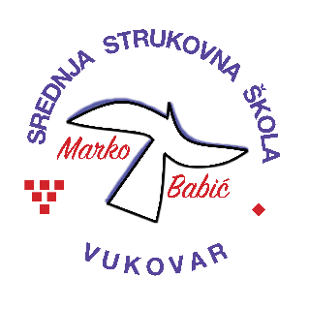 | Srednja strukovna škola Marko Babić
 | Domovinskog rata 58, 32010 Vukovar
Tel: (032) 424-970
e-mail: ravnatelj@ss-markobabic-vu.skole.hr
www.ss-markobabic-vu.skole.hr
OIB: 93128197410, MB: 01417193

Obrazovni sektor: Turizam i ugostiteljstvo
Zanimanje: Konobar – jedinstveni model obrazovanja
Razred: 3.b
Školska godina: 2021/2022.
Mentor: Kristijan Gudlin, stručni učitelj

Popis tema za izradbu i obranu završnoga rada

- Barsko poslovanje
- Pripremanje i posluživanje barskih mješavina
- Posluživanje bijelih vina
- Dekantiranje vina
- Kavane i kavansko poslovanje
- Sredstva ponude jela i pića
- Jednostavni prigodni obroci
- Banket – organizacija i posluživanje
- Pripremanje i posluživanje jela pred stolom gosta – miješanjem
- Rasijecanje mesa pred stolom gosta
- Filiranje ribe pred stolom gosta
- Flambiranje slanih jela

